**Лекция 1. Электрические цепи постоянного тока и методы их расчета**

1.1. **Электрическая цепь и ее элементы**

Чтобы электротехническое устройство работало, должна быть создана электрическая цепь, задача которой передать электрическую энергию устройству и обеспечить ему требуемый режим работы.

**Электрической цепью** называется совокупность устройств и объектов, образующих путь для электрического тока, электромагнитные процессы в которых могут быть описаны с помощью понятий об электрическом токе, ЭДС (электродвижущая сила) и электрическом напряжении. Для анализа и расчета электрическая цепь графически представляется в виде **электрической схемы** (схемы замещения), содержащей условные обозначения ее элементов и способы их соединения. Электрическая (монтажная) схема, обеспечивающая работу осветительной аппаратуры, представлена на рис. 1.1.

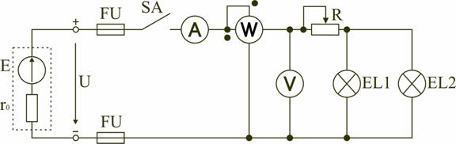Рис. 1.1

Все устройства и объекты, входящие в состав электрической цепи, могут быть разделены на три группы:

1) Источники электропитания.

Общим свойством всех источников питания является преобразование какого-либо вида энергии в электрическую. Источники, в которых происходит преобразование неэлектрической энергии в электрическую, называются **первичными** источниками. **Вторичные** источники – это такие, у которых и на входе, и на выходе – электрическая энергия (например, выпрямительные устройства).

2) Потребители электрической энергии.

Общим свойством всех потребителей является преобразование электроэнергии в другие виды энергии (например, нагревательный прибор). Иногда потребителей называют нагрузкой.

3) Вспомогательные элементы цепи: соединительные провода, коммутационная аппаратура, аппаратура защиты, измерительные приборы и т.д., без которых реальная цепь не работает.

В электрической схеме на рис. 1.1 электрическая энергия от источника ЭДС E, обладающего внутренним сопротивлением r0, с помощью вспомогательных элементов цепи передаются через регулировочный реостат R к потребителям (нагрузке): электрическим лампочкам EL1 и EL2. Все элементы цепи охвачены одним электромагнитным процессом – общим источником напряжения (сеть 220 В) и токами, протекающими в цепи прибора (электролампы или утюга).

**1.2. Основные понятия и определения для электрической цепи постоянного тока**

В электрической схеме реальные элементы цепи изображаются условными обозначениями, причем вспомогательные элементы обычно не изображаются, а если сопротивление соединительных проводов намного меньше сопротивления других элементов цепи, его не учитывают. Реальные потребители электрической энергии заменяются их электрическими параметрами, например, активными сопротивлениями R1, R2,…, Rn. С помощью сопротивления R учитывают способность реального элемента цепи необратимо преобразовывать электроэнергию в тепло или свет.

**Расчетная электрическая схема** показана на рис. 1.2, в которой есть источник ЭДС E c внутренним сопротивлением r0, а потребители электрической энергии заменены активными сопротивлениями R, R1 и R2. Источник ЭДС на электрической схеме (рис. 1.2) может быть заменен источником напряжения U, причем условное положительное направление напряжения U источника задается противоположным направлению ЭДС.

При расчете в схеме электрической цепи выделяют несколько основных элементов.

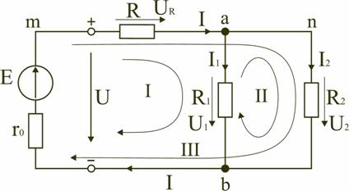 **Ветвь** электрической цепи (схемы) – участок цепи с одним и тем же током. Ветвь может состоять из одного или нескольких последовательно соединенных элементов. Схема на рис. 1.2 имеет три ветви: ветвь bma, в которую включены элементы r0, E, R; ветвь ab с элементом R1 и током I1 ; ветвь anb с элементом R2 и током I2.

Рис. 1.2

**Узел** электрической цепи (схемы) – место соединения трех и более ветвей. В схеме на рис. 1.2 – два узла a и b. Ветви, присоединенные к одной паре узлов, называют параллельными. Сопротивления R1 и R2 (рис. 1.2) находятся в параллельных ветвях.

**Контур** – любой замкнутый путь, проходящий по нескольким ветвям. В схеме на рис. 1.2 можно выделить три контура: I – bmab; II – banb; III – bmanb, на схеме стрелкой показывают направление обхода контура.

Условные положительные направления ЭДС, токов во всех ветвях, напряжений между узлами и на зажимах элементов цепи необходимо задать для правильной записи уравнений, описывающих процессы в электрической цепи или ее элементах. На схеме (рис. 1.2) стрелками указаны положительные направления ЭДС, напряжений и токов:

а) для ЭДС источников – произвольно, но при этом следует учитывать, что полюс (зажим источника), к которому направлена стрелка, имеет более высокий потенциал по отношению к другому полюсу;

б) для токов в ветвях, содержащих источники ЭДС – совпадающие с направлением ЭДС; во всех других ветвях произвольно;

в) для напряжений – совпадающие с направлением тока в ветви или элемента цепи.

*\*) В программах расчета (Microcap, MS, РА9 и пр.) задаются условные значения «входа» и «выхода» двухполюсников, в том числе резисторов.* ***Ток в резисторе имеет направление!*** *Если ВАХ получается в обратную сторону, то надо изменить цоколевку резистора как двуполюсника - просто перевернуть резистор в схеме.**Двухполюсником**называют цепь, которая соединяется с внешней относительно нее частью цепи через два вывода - вход и выход.*

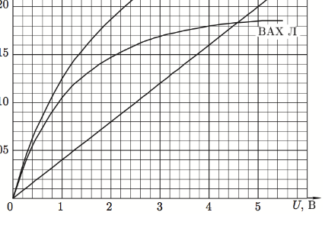 Все электрические цепи делятся на **линейные** и **нелинейные**. Элемент электрической цепи, параметры которого (сопротивление и др.) не зависят от тока в нем, называют линейным, например электропечь. В линейной электрической цепи все элементы – линейные, а нелинейной называют электрическую цепь, содержащую хотя бы один нелинейный элемент. Нелинейный элемент, например лампа накаливания, имеет сопротивление, величина которого увеличивается при повышении напряжения, а следовательно и тока, подводимого к лампочке. Диод – нелинейный прибор, его ток зависит от напряжения на нем, его сопротивление также зависит от подключения (прямое или обратное).

**1.3. Основные законы цепей постоянного тока**

Расчет и анализ электрических цепей производится с использованием закона Ома, первого и второго законов Кирхгофа. На основе этих законов устанавливается взаимосвязь между значениями токов, напряжений, ЭДС всей электрической цепи и отдельных ее участков и параметрами элементов, входящих в состав этой цепи.

**Закон Ома для участка цепи**

Соотношение между током I, напряжением UR и сопротивлением R участка аb электрической цепи (рис. 1.3) выражается законом Ома

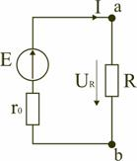Рис. 1.3 gif-file, 2KB или **UR=RI**.

**UR=R*I** называют напряжением или падением напряжения на резисторе R, а gif-file, 2KB– током в резисторе R.

При расчете электрических цепей иногда удобнее пользоваться не сопротивлением R, а величиной обратной сопротивлению - **электрической проводимостью**:

gif-file, 2KB. В этом случае закон Ома для участка цепи запишется в виде: **I=Ug**.

**Закон Ома для всей цепи** определяет зависимость между ЭДС E источника питания с внутренним сопротивлением r0 (рис. 1.3), током I электрической цепи и общим эквивалентным сопротивлением **RЭ= r0+R** всей цепи: gif-file, 2KB.

Сложная электрическая цепь содержит, как правило, несколько ветвей, в которые могут быть включены свои источники питания, и режим ее работы не может быть описан только законом Ома. Работу сложной цепи описывают с применением первого и второго законов Кирхгофа, являющихся следствием закона сохранения энергии.

**Первый закон Кирхгофа**

В любом узле электрической цепи алгебраическая сумма токов равна нулю (сумма токов втекающих равна сумме вытекающих). gif-file, 2KB, где m – число ветвей подключенных к узлу.

При записи уравнений по первому закону Кирхгофа токи, направленные к узлу, берут со знаком «плюс», а токи, направленные от узла – со знаком «минус». Например, для узла а (рис. 1.2) **I − I1 − I2 = 0**.

**Второй закон Кирхгофа**

В любом замкнутом контуре электрической цепи **алгебраическая сумма ЭДС равна алгебраической сумме падений напряжений на всех его участках**

gif-file, 2KB, где n – число источников ЭДС в контуре; m – число элементов с сопротивлением Rk в контуре; Uk=RkIk – напряжение или падение напряжения на k-ом элементе контура.

Для схемы (рис. 1.2) запишем уравнение по второму закону Кирхгофа: **E = UR + U1**.

Если в электрической цепи включены источники напряжений, то второй закон Кирхгофа формулируется в следующем виде: **алгебраическая сумма напряжений на всех элементах контура, включая источники ЭДС, равна нулю** gif-file, 2KB.

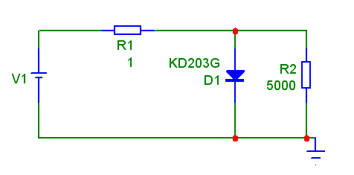

Для схемы из лабораторной работы **V1 = UR1 + Uд**

по 2 закону Кирхгофа и **IR1 = Iд + IR2**

по 1 закону Кирхгофа

При записи уравнений по второму закону Кирхгофа необходимо:

1) задать условные положительные направления ЭДС, токов и напряжений;

2) выбрать направление обхода контура, для которого записывается уравнение;

3) записать уравнение, пользуясь одной из формулировок второго закона Кирхгофа, причем слагаемые, входящие в уравнение, берут со знаком «плюс», если их условные положительные направления совпадают с обходом контура, и со знаком «минус», если они противоположны.



Запишем уравнения по II закону Кирхгофа для контуров электрической схемы (рис. 1.2):

Рис.1.2

контур I: **E = RI+R1I1 +r0 I**,

контур II: **R2 I2 - R1 I1 = 0**,

контур III: **E = RI +R2 I2 + r0 I**.

В действующей цепи электрическая энергия источника питания преобразуется в другие виды энергии. На участке цепи с сопротивлением R в течение времени t при токе I расходуется **электрическая энергия** **W = I2 R t.**

Скорость преобразования электрической энергии в другие виды представляет **электрическую мощность** gif-file, 2KB.

Из закона сохранения энергии следует, что мощность источников питания в любой момент времени равна сумме мощностей, расходуемой на всех участках цепи. gif-file, 2KB.

Это соотношение называют уравнением **баланса мощностей**. При составлении уравнения баланса мощностей следует учесть, что если действительные направления ЭДС и тока источника совпадают, то источник ЭДС работает в режиме источника питания, и произведение EI подставляют в со знаком плюс. Если не совпадают, то источник ЭДС работает в режиме потребителя электрической энергии, и произведение EI подставляют со знаком минус. Для цепи, показанной на рис. 1.2, уравнение баланса мощностей запишется в виде:

**EI= I2 (r0+R)+I12 R1 +I22 R2** .

При расчете электрических цепей используются определенные единицы измерения. Электрический ток измеряется в **амперах** (А), напряжение – в **вольтах** (В), сопротивление – в **омах** (Ом), мощность – в **ваттах** (Вт), электрическая энергия – ватт-час (Вт-час) и проводимость – в сименсах (См). Кроме основных единиц используют более мелкие и более крупные единицы измерения: миллиампер (1 мA = 10–3 А), килоампер (1 кA = 103 А), милливольт (1 мВ = 10–3 В), киловольт (1 кВ = 103 В), килоом (1 кОм = 103 Ом), мегаом (1 МОм = 106 Ом), киловатт (1 кВт = 103 Вт), киловатт-час (1 кВт-час = 103 ватт-час).

1.4. **Способы соединения сопротивлений и расчет эквивалентного сопротивления электрической цепи**

Сопротивления в электрических цепях могут быть соединены последовательно, параллельно, по смешанной схеме и по схемам «звезда», «треугольник». Расчет сложной схемы упрощается, если сопротивления в этой схеме заменяются одним эквивалентным сопротивлением Rэкв, и вся схема представляется в виде схемы на рис. 1.3, где R = Rэкв, а расчет токов и напряжений производится с помощью законов Ома и Кирхгофа.

**Последовательным** называют такое соединение элементов цепи, при котором во всех включенных в цепь элементах возникает один и тот же ток I (рис. 1.4).

|  |  |
| --- | --- |
| gif-file, 2KB Рис. 1.4 | gif-file, 2KB Рис. 1.5 |

На основании второго закона Кирхгофа (1.5) общее напряжение U всей цепи равно сумме напряжений на отдельных участках:

**U = U1 + U2 + U3** или IRэкв = IR1 + IR2 + IR3, откуда следует **Rэкв=R1+R2+R3.**

Таким образом, при последовательном соединении элементов цепи общее эквивалентное сопротивление цепи равно арифметической сумме сопротивлений отдельных участков. Цепь с любым числом последовательно включенных сопротивлений можно заменить простой цепью с одним эквивалентным сопротивлением Rэкв (рис. 1.5).

gif-file, 2KB

После этого расчет цепи сводится к определению тока I всей цепи по закону Ома,

и по вышеприведенным формулам рассчитывают падение напряжений U1 , U2, U3 на соответствующих участках электрической цепи (рис. 1.4).

При выходе из строя хотя бы одного элемента, ток прекращается и прекращается работа всех остальных элементов цепи.

**Электрическая цепь с параллельным соединением элементов**

Параллельным называют такое соединение, при котором все включенные в цепь потребители электрической энергии, находятся под одним и тем же напряжением

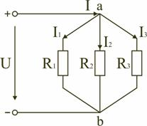Рис. 1.6

В этом случае они присоединены к двум узлам цепи а и b, и, на основании первого закона Кирхгофа, можно записать, что общий ток I всей цепи равен алгебраической сумме токов отдельных ветвей:  **I = I1 + I2 + I3**,

т.е. gif-file, 2KB, gif-file, 2KB.

**Эквивалентная проводимость** цепи равна арифметической сумме проводимостей отдельных ветвей: **gэкв = g1 + g2 + g3.**

В том случае, когда параллельно включены два сопротивления R1 и R2, они заменяются одним эквивалентным сопротивлениемgif-file, 2KB.

По мере роста числа параллельно включенных потребителей проводимость цепи gэкв возрастает, а общее сопротивление Rэкв уменьшается.

Напряжения в электрической цепи с параллельно соединенными сопротивлениями равны (рис. 1.6) **U = IRэкв = I1 R1 = I2 R2 = I3 R3.** Отсюда следует, что **I1/I2 = R2/R1**, т.е.

**ток в цепи распределяется между параллельными ветвями обратно пропорционально их сопротивлениям**.

По параллельно включенной схеме потребители любой мощности работают в номинальном режиме, рассчитанном на одно и то же напряжение. Включение или отключение одного или нескольких потребителей не отражается на работе остальных. Поэтому эта схема является основной схемой подключения потребителей к источнику электрической энергии.

**Электрическая цепь со смешанным соединением элементов**

Смешанным называется такое соединение, при котором в цепи имеются группы параллельно и последовательно включенных сопротивлений - рис.1.7.

Для цепи, представленной на рис. 1.7, расчет эквивалентного сопротивления начинается с конца схемы. Для упрощения расчетов примем, что все сопротивления в этой схеме являются одинаковыми: R1 = R2 = R3 = R4 = R5 = R.

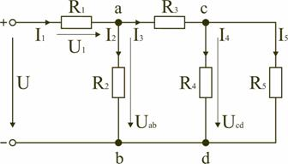

Рис. 1.7

Сопротивления R4 и R5 включены параллельно, тогда сопротивление участка цепи cd равно:

gif-file, 2KB.

В этом случае исходную схему (рис. 1.7) можно представить в следующем виде (рис. 1.8):

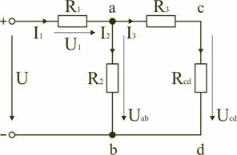 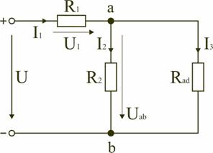

Рис. 1.8 Рис. 1.9

На схеме (рис. 1.8) сопротивление R3 и Rcd соединены последовательно, и тогда сопротивление участка цепи ad равно:

gif-file, 2KB.

Тогда схему (рис. 1.8) можно представить в сокращенном варианте (рис. 1.9).

На схеме (рис. 1.9) сопротивление R2 и Rad соединены параллельно, тогда сопротивление участка цепи аb равно

gif-file, 2KB.

Схему (рис. 1.9) можно представить в упрощенном варианте (рис. 1.10), где сопротивления R1 и Rab включены последовательно.

Тогда эквивалентное сопротивление исходной схемы (рис. 1.7) будет равно:

gif-file, 2KB.

|  |  |
| --- | --- |
| gif-file, 2KB Рис. 1.10 | gif-file, 2KB Рис. 1.11 |

В результате преобразований по законам Ома и Кирхгофа исходная схема (рис. 1.7) представлена в виде схемы (рис. 1.11) с одним сопротивлением **R**экв.

**Соединение элементов электрической цепи по схемам «звезда» и «треугольник»**

В электротехнических и электронных устройствах элементы цепи соединяются по мостовой схеме (рис. 1.12). Сопротивления R12,R13,R24,R34 включены в плечи моста, в диагональ 1–4 включен источник питания с ЭДС Е, другая диагональ 3–4 называется измерительной диагональю моста.

|  |  |
| --- | --- |
| gif-file, 2KB Рис. 1.12 | gif-file, 2KB Рис. 1.13 |

В мостовой схеме сопротивления R13,R12,R23 и R24,R34,R23 соединены по схеме «треугольник». Эквивалентное сопротивление этой схемы можно определить только после замены одного из треугольников, например треугольника R24R34R23 звездой R2R3R4 (рис. 1.13). Такая замена будет эквивалентной, если она не вызовет изменения токов всех остальных элементов цепи. Для этого величины сопротивлений звезды должны рассчитываться по следующим соотношениям:

gif-file, 2KB; gif-file, 2KB; gif-file, 2KB.

Для замены схемы «звезда» эквивалентным треугольником необходимо рассчитать сопротивления треугольника:

gif-file, 2KB; gif-file, 2KB; gif-file, 2KB.

После проведенных преобразований (рис. 1.13) можно определить величину эквивалентного сопротивления мостовой схемы (рис. 1.12)

gif-file, 2KB.

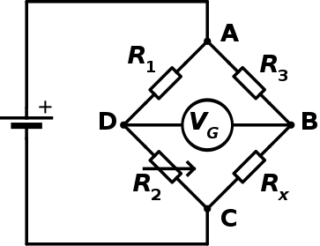 *) Мост Уитстона — электрическое устройство, механическим аналогом которого являются аптекарские рычажные весы. Условие балансировки Rx = R2 R3/R1. VG –гальванометр.

1.5. **Источник ЭДС и источник тока в электрических цепях**

При расчете и анализе электрических цепей реальный источник электрической энергии с конечным значением величины внутреннего сопротивления **r**0 (батарейку) заменяют расчетным эквивалентным источником ЭДС или источником тока.

**Источник ЭДС** (рис. 1.14) имеет внутреннее сопротивление r0, равное внутреннему сопротивлению реального источника. Стрелка в кружке указывает направление возрастания потенциала внутри источника ЭДС.

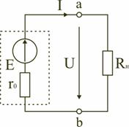 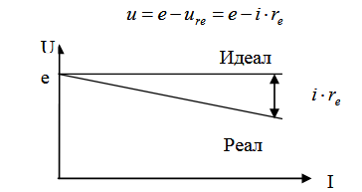  
Рис. 1.14 Рис. 1.15

|  |
| --- |
|  |

Для данной цепи запишем соотношение по второму закону Кирхгофа **E = U + Ir0** или **U = E – Ir0**.

Зависимость напряжения U на зажимах реального источника от тока I называется его **вольт-амперной** или внешней характеристикой (рис. 1.15). Уменьшение напряжения источника U (батарейки) при увеличении тока нагрузки I объясняется падением напряжения gif-file, 2KBна его внутреннем сопротивлении r0.

|  |  |
| --- | --- |
|  | |
|  |  |

У идеального источника ЭДС внутреннее сопротивление r0<<Rн (приближенно r0≈0). В этом случае его вольт-амперная характеристика представляет собой прямую линию (рис. 1.15), следовательно, напряжение U на его зажимах постоянно (U=E) и не зависит от величины сопротивления нагрузки Rн.

***В случае идеального источника напряжения****, его внутреннее сопротивление равно 0 и напряжение на нагрузке не зависит от тока нагрузки – это источник бесконечной мощности, его ток нагрузки может возрастать до бесконечности, если сопротивление нагрузки будет стремиться к 0. Поэтому в реальных схемах последовательно с источником напряжения принято включать резистор, ограничивающий мощность источника питания.*

**Источник тока**, заменяющий реальный источник электрической энергии, характеризуется неизменным по величине током IКЗ, равным току короткого замыкания источника ЭДС

IКЗ = E/r0 , и внутренним сопротивление r0 , включенным параллельно (рис. 1.16).

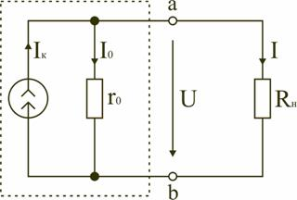 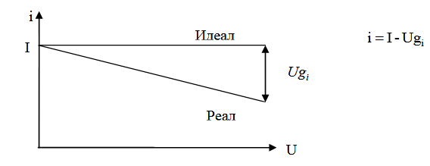  
Рис. 1.16 Рис. 1.17 .

Стрелка в кружке указывает положительное направление тока источника. Вольт-амперная (внешняя) характеристика I(U) источника тока определится соотношением **I = IКЗ − U/r0**, представлена на рис. 1.17. Уменьшение тока нагрузки IН при увеличении напряжения U на зажимах ab источника тока, объясняется увеличением тока Ir0 в цепи источника тока.

|  |
| --- |
|  |

В идеальном источнике тока r0>>Rн. При изменении сопротивления нагрузки Rн потребителя

I r0 ≈ 0, а I ≈I н. Вольт-амперная характеристика I(U) идеального источника тока представляет прямую линию, проведенную параллельно оси абсцисс на уровне I=Iк=E/r0 (рис. 1.17).

***В идеальном источнике тока*** *его внутреннее сопротивление равно бесконечности. При обрыве цепи нагрузки (Rн бескоечно.) на его зажимах будет напряжение бесконечной величины. Что бы этого не допустить, параллельно идеальному источнику тока включают резистор.*

При сравнении внешних характеристик источника ЭДС (рис. 1.15) и источника тока (рис. 1.17) следует, что они одинаково реагируют на изменение величины сопротивления нагрузки. Каким из двух эквивалентных источников питания пользоваться, не играет существенной роли. Однако, на практике, особенно при расчете электротехнических устройств, чаще используется в качестве источника питания источник ЭДС с внутренним сопротивлением r0 и величиной электродвижущей силы E.

*Внимание! В импортных программах расчета электрических цепей источник напряжения обозначается как , батарейка , а источник тока . В источники напряжения и тока включены и постоянные и переменные составляющие напряжения (тока). Для избежания ошибок рекомендуется использовать в качестве источника постоянного напряжения - батарейку .*

Когда номинальное напряжение или номинальный ток и мощность источника электрической энергии оказываются недостаточными для питания потребителей, вместо одного используют несколько источников. Существуют два основных способа соединения источников питания: последовательное и параллельное.

**Последовательное включение источников питания** (источников ЭДС) создает напряжение требуемой величины, а рабочий ток в цепи меньше или равен номинальному току одного источника ЭДС (рис. 1.20).

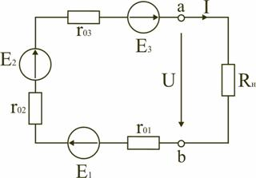 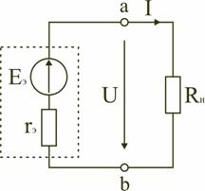 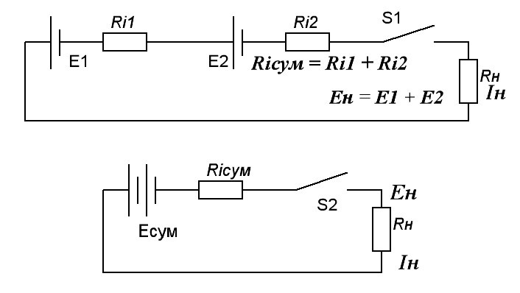

Рис. 1.20 Рис.1.21

Для этой цепи на основании второго закона Кирхгофа можно записать

**E1 + E2 + E3 = I(r01 + r02 + r03 + Rн**), откуда gif-file, 2KB.

Электрическая цепь на рис. 1.20 может быть заменена цепью с эквивалентным источником питания (рис. 1.21), имеющим ЭДС Eэ и внутреннее сопротивление rЭ. Эквивалентным источником ЭДС в схеме замещения будет сумма исходных ЭДС (с учетом направления) с внутренним сопротивлением равным сумме внутренних сопротивлений исходных источников.

|  |  |
| --- | --- |
|  |  |

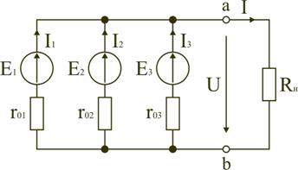Характерным **для параллельного соединения** (Рис.1.22) является одно и то же напряжение U на выводах всех источников. Для электрической цепи на рис. 1.22 можно записать следующие уравнения: **I = I**1 **+ I**2 **+ I**3**; P = P**1 **+ P**2 **+ P**3 **= UI**1 **+ UI**2 **+ UI**3 **= UI**.

Однако, **одинаковых по напряжению источников не бывает**. Напряжение будет равно меньшему, остальные источники будут нагревать малое внутреннее сопротивление меньшего, а суммарный ток будет меньше суммы токов отдельных источников.

Рис. 1.22

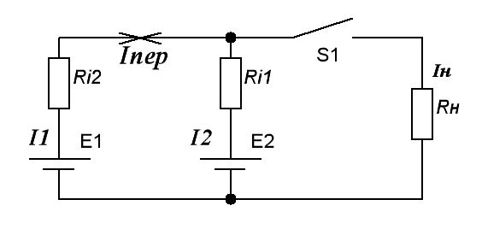  
При параллельном соединении источников

напряжение будет равно минимальному, токи и мощности будут меньше суммы отдельных параметров.. На параллельную работу включают обычно источники с одинаковыми ЭДС, мощностями и внутренними сопротивлениями.

**Параллельное включение электрохимических источников питания** **не рекомендуется**, поскольку при разном напряжении возникнет ток перетекания, который существует даже при отключении нагрузки, пока напряжения не сравняются. Токи эти весьма велики, поскольку внутренние сопротивления источников малы. Когда лучший элемент разряжается на худший – это потеря емкости батареи и возможность разрушения источника напряжения..

1.6. **Режимы работы электрической цепи**

Реальная электрическая цепь может быть представлена в виде активного и пассивного двухполюсников (рис. 1.23). **Двухполюсником** называют цепь, которая соединяется с внешней относительно нее частью цепи через два вывода - а и b – полюса. Активный двухполюсник содержит источники электрической энергии, а пассивный двухполюсник их не содержит.

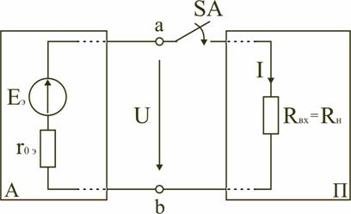 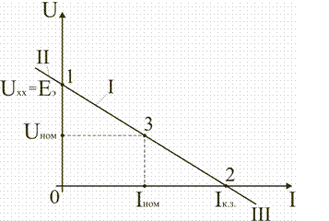

Рис. 1.23 Рис.1.24

Схема замещения активного двухполюсника А представляется эквивалентным источником с ЭДС Eэ и внутренним сопротивлением r0э. Нагрузкой для него является входное сопротивление пассивного двухполюсника П. Rвх = Rн. Нагрузка изменяется при подключении различного количества потребителей или изменения их параметров. **Режим работы** электрической цепи (рис. 1.23) определяется величиной сопротивления нагрузки Rн. При анализе электрической цепи рассматривают следующие режимы работы: **холостого хода, номинальный, короткого замыкания и согласованный.**

Работа активного двухполюсника под нагрузкой Rн определяется его **вольт-амперной** (**ВАХ**) **характеристикой**, уравнение которой для данной цепи запишется в виде **U = EЭ−Ir0э**.

Эта вольт-амперная характеристика строится по двум точкам 1 и 2 (рис. 1.24), соответствующим режимам холостого хода и короткого замыкания.

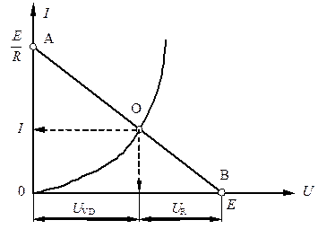

ВАХ диода представляет собой зависимость тока диода от приложенного напряжения (рис. 1.25).

Рис. 1.25

1. **Режим холостого хода**

В этом режиме с помощью ключа SA нагрузка Rн отключается от источника питания (рис. 1.23). В этом случае ток в нагрузке становится равным нулю, и как следует из соотношения (1.12) напряжение на зажимах ab становится равным ЭДС Eэ и называется **напряжением холостого хода Uхх** U=Uхх=Eэ – т.1 рис.1.24 или т. В на рис. 1.25.

2. **Режим короткого замыкания**

В этом режиме ключ SA в схеме электрической цепи (рис. 1.23) замкнут, а сопротивление Rн=0. В этом случае напряжение U на зажимах аb становится равным нулю, т.к. U=IRн, а уравнение (1.12) вольт-амперной характеристики можно записать в виде **I = Iкз = E/r0э.**  Значение тока короткого замыкания Iк.з соответствует т.2 на вольт-амперной характеристике (рис. 1.24).

Анализ этих двух режимов показывает, что при расчете электрических цепей параметры активного двухполюсника Eэ и r0э могут быть определены по результатам режимов холостого хода и короткого замыкания**: EЭ=Uхх;** **r0э = Uхх/ Iкз**. При изменении тока в пределах gif-file, 2KBактивной двухполюсник (эквивалентный источник) отдает энергию во внешнюю цепь (участок I вольт-амперной характеристики на рис. 1.24).

3. **Номинальный режим** обеспечивает технические параметры как отдельных элементов, так и всей цепи, указанные в технической документации, в справочной литературе или на самом элементе. Для разных электротехнических устройств указывают разные номинальные параметры. Однако три основных параметра указываются практически всегда: номинальное напряжение Uном, номинальная мощность Pном и номинальный ток Iном. Работа активного двухполюсника под нагрузкой в номинальном режиме определяется уравнением (1.12), записанном для номинальных параметров **Uном=Eэ−Iном r0э**. На вольт-амперной характеристике (рис. 1.24) это уравнение определяется точкой 3 с параметрами Uном и Iном.

4. **Согласованный режим обеспечивает максимальную передачу активной мощности** от источника питания к потребителю. Значение сопротивления нагрузки, согласованное с сопротивлением источника **Rн=r0э**.

Определим параметры электрической цепи (рис. 1.23), обеспечивающие получение согласованного режима. При подключении нагрузки Rн к активному двухполюснику (рис. 1.23) в ней возникает ток

gif-file, 2KB. При этом на нагрузке выделится активная мощность

gif-file, 2KB.

Определим соотношение между сопротивлением нагрузки Rн и внутренним сопротивлением r0э эквивалентного источника ЭДС, при котором в сопротивлении нагрузки Rн выделяется максимальная мощность при неизменных значениях Eэ и r0э. С этой целью определим первую производную P по Rн и приравняем ее к нулю:

gif-file, 2KB.

Можно найти вторую производную и убедиться в том, что она отрицательна gif-file, 2KB, поэтому соотношение соответствует максимуму функции P=F(Rн).

**Коэффициент полезного действия** gif-file, 2KB, если Rн=r0э, то gif-file, 2KB.

Для мощных электротехнических устройств такое низкое значение КПД недопустимо. Но в электронных устройствах и схемах, где величина P измеряется в милливаттах, с низким КПД можно не считаться, поскольку в этом режиме обеспечивается максимальная передача мощности на нагрузку.

1.7. **Расчет электрических цепей с использованием законов Ома и Кирхгофа**

При расчете электрических цепей в большинстве случаев известны параметры источников ЭДС или напряжения, сопротивления элементов электрической цепи, и задача сводится к определению токов в ветвях цепи. Зная токи, можно найти напряжения на элементах цепи, мощность, потребляемую отдельными элементами и всей цепью в целом, мощность источников питания и др.

В качестве примера рассмотрим цепь, схема которой приведена на рис. 1.26. **Рабочей точкой** диода по постоянному току называется конкретное значение напряжения и тока на диоде, обеспечиваемое ограничительным резистором при питании цепи от источника напряжения.

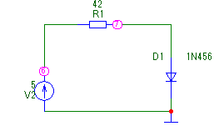

Рис.1.26

Напряжение источника V2 делится между сопротивлением R1 и диодом D1 (з-н Кирхгофа): V2 = VR1 + VD1.

Определим значение сопротивления R1, обеспечивающего прямой ток диода 100 мА. В приведенной схеме ток через резистор и диод одинаков, напряжение на резисторе есть разность напряжения на источнике минус напряжение на диоде:

VR1 = V2 – VD1 ;

R1 = (V2 – VD1)/ ID1 (з-н Ома).

Напряжение на кремниевом диоде примем примерно 0.75 В (диод открыт). Подставляем, получаем R1 = (5 – 0,75)/100E-3 = 42,5 Ом.

Схема цепи (рис.1.27) содержит 6 ветвей (m=6) и 4 узла: a, b, c, d (n=4). По каждой ветви проходит свой ток, следовательно, число неизвестных токов равно числу ветвей, и для определения токов необходимо составить m уравнений. При этом по первому закону Кирхгофа (1.3) составляют уравнения для (n–1) узлов. Недостающие m–(n–1) уравнения получают по второму закону Кирхгофа (1.4), составляя их для m–(n–1) взаимно независимых контуров. Рекомендуется выполнять операции расчета в определенной последовательности.

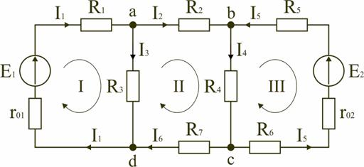

Рис. 1.27

1. Обозначение токов во всех ветвях. Направление токов выбираем произвольно, но в цепях с источниками ЭДС рекомендеются, чтобы направление токов совпадало с направлением ЭДС.

2. Составление уравнений по первому закону Кирхгофа. Выбираем 4–1=3 узла (a, b, c) и для них записываем уравнения:

узел a: I1−I2−I3=0;

узел b: I2−I4+I5=0;

узел c: I4−I5+I6=0.

3. Составление уравнений по второму закону Кирхгофа. Необходимо составить 6–3=3 уравнения. В схеме на рис. 1.26 выбираем контура I, II, III и для них записываем уравнения:

контур I: E1=I1(r01+R1)+I3R3;

контур II: 0=I2R2+I4R4+I6R7−I3R3;

контур III: −E2=−I5(r02+R5+R6)−I4R4.

4. Решение полученной системы уравнений и анализ результатов. Полученная система из шести уравнений решается известными математическими методами. Если в результате расчетов численное значение тока получено со знаком «минус», это означает, что реальное направление тока данной ветви противоположно принятому в начале расчета. Если в ветвях с ЭДС токи совпадают по направлению с ЭДС, то данные элементы работают в режиме источников, отдавая энергию в схему. В тех ветвях, где направления тока и ЭДС не совпадают, источники ЭДС работает в режиме потребителя.

5. Проверка правильности расчетов. Для проверки правильности произведенных расчетов можно на основании законов Кирхгофа написать уравнения для узлов и контуров схемы, которые не использовались при составлении исходной системы уравнений:

узел d: I3+I6−I1=0

внешний контур схемы: E1−E2=I1(r01+R1)+I2R2−I5(r02+R5+R6)+I6R7.

Независимой проверкой является составление уравнения баланса мощностей (1.8) с учетом режимов работы элементов схемы с ЭДС:

gif-file, 2KB.

Если активная мощность, поставляемая источниками питания, равна по величине активной мощности, израсходованной в пассивных элементах электрической цепи, то правильность расчетов подтверждена.

1.8. **Основные методы расчета сложных электрических цепей**

С помощью законов Ома и Кирхгофа в принципе можно рассчитать электрические цепи любой сложности. Однако решение в этом случае может оказаться слишком громоздким и потребует больших затрат времени. По этой причине для расчета сложных электрических цепей на основе законов Ома и Кирхгофа разработаны более рациональные методы, например, метод узлового напряжения и метод эквивалентного генератора.

**Электрическое сопротивление** — физическая величина, характеризующая свойства проводника препятствовать прохождению электрического тока и равная отношению напряжения на концах проводника к силе тока, протекающего по нему. Сопротивление проводника зависит от его размеров и формы, а также от материала, из которого проводник изготовлен. Для однородного линейного проводника сопротивление R прямо пропорционально его длине ℓ и обратно пропорционально площади его поперечного сечения S: 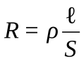, где ρ - удельное электрическое сопротивление, характеризующее материал проводника.

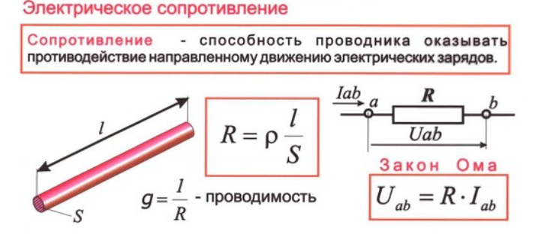

**Удельное сопротивление металлического проводника** зависит от:

1. концентрации свободных электронов в проводнике;
2. интенсивности рассеивания свободных электронов на ионах кристаллической решетки, совершающих тепловые колебания;
3. интенсивности рассеивания свободных электронов на дефектах и примесях кристаллической структуры.

Наименьшим удельным сопротивлением обладает серебро и медь. Очень велико удельное сопротивление у сплава никеля, железа, хрома и марганца — "нихрома". Удельное сопротивление кристаллов металлов в значительной степени зависит от наличия в них примесей. Например, введение 1 % примеси марганца увеличивает удельное сопротивление меди в три раза.

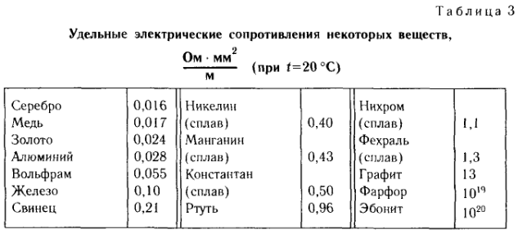

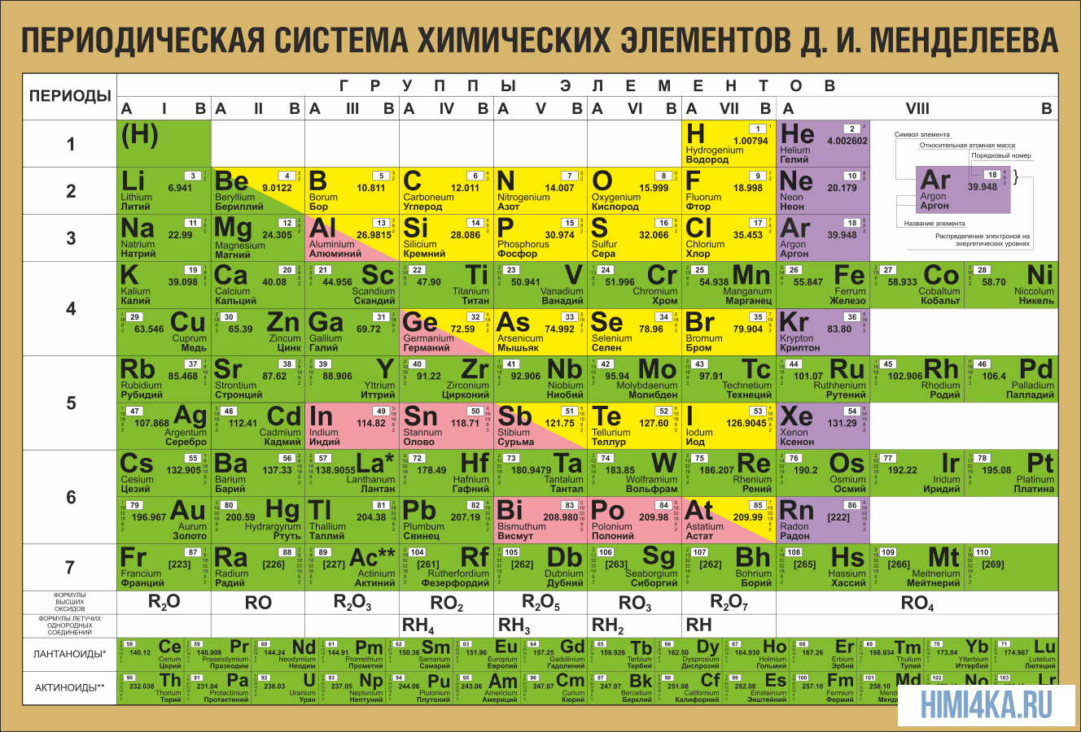

**Резисторы.** Выпускаемые промышленностью резисторы одного и того же номинала имеют разброс сопротивлений. Значение возможного разброса определяется точностью резистора.

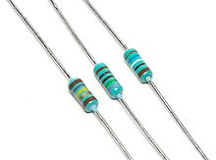 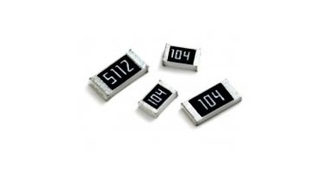

Выпускают резисторы с точностью 20 %, 10 %, 5 %, и т. д. вплоть до 0,01 %. Номиналы резисторов не произвольны: их значения выбираются из специальных номинальных рядов, наиболее часто из[**номинальных рядов**](https://ru.wikipedia.org/wiki/%D0%A0%D1%8F%D0%B4%D1%8B_%D0%BD%D0%BE%D0%BC%D0%B8%D0%BD%D0%B0%D0%BB%D0%BE%D0%B2_%D1%80%D0%B0%D0%B4%D0%B8%D0%BE%D0%B4%D0%B5%D1%82%D0%B0%D0%BB%D0%B5%D0%B9)  E12 (10 %), E24 (для резисторов с точностью до 5 %).

**Ряды номиналов радиодеталей**

Номиналы промышленно выпускаемых **электронных компонентов** (сопротивление резисторов, ёмкость конденсаторов, индуктивность небольших катушек индуктивности) не являются произвольными. Существуют установленные стандартом специальные ряды номиналов, представляющие собой множества значений от 1 до 10 (декада).

Графическое представление ряда номиналов резисторов Е12. Показаны две декады номиналов.

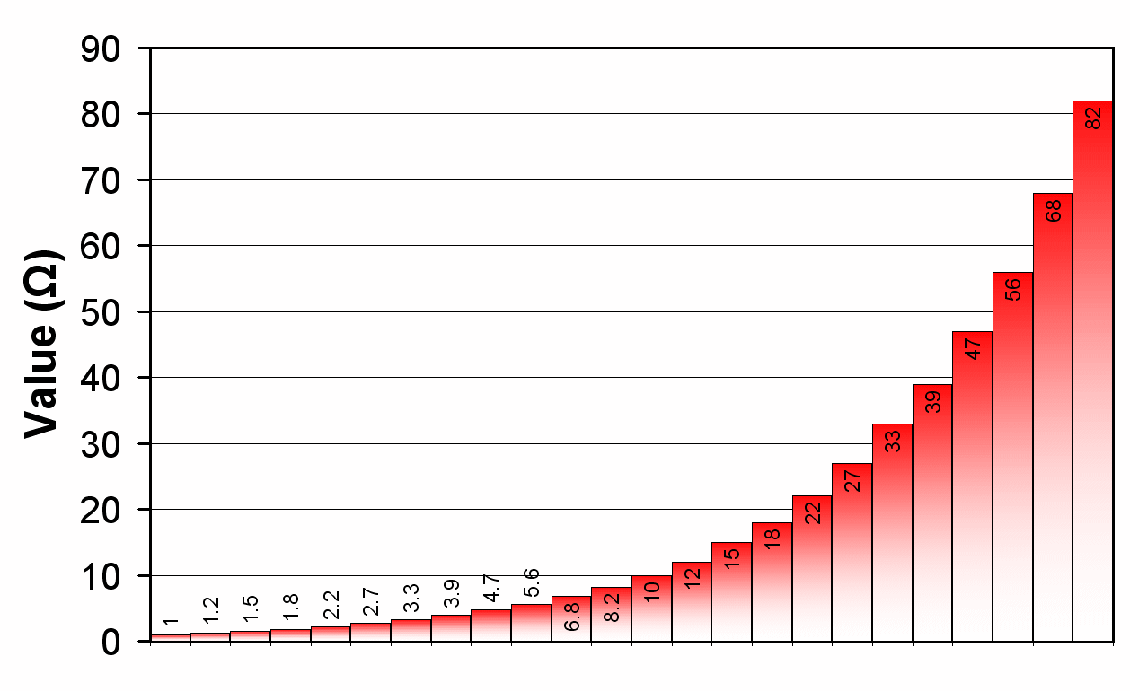

Название ряда указывает общее число элементов в нём, то есть ряд E24 содержит 24 числа в интервале от 1 до 10 (декаде), E12 — 12 чисел и т. д.

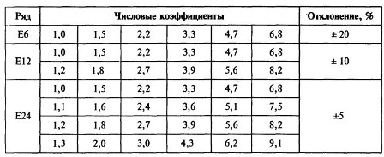

В E12 будет 12 членов на декаду: 1, 1.2, 1.5, 1.8, 2.2, 2.7, 3.3, 3.9, 4.7, 5.6, 6.8, 8.2

Каждый ряд соответствует определённому допуску в номиналах деталей. Так, например компоненты из ряда E6 имеют допуск от номинала ±20 %, из ряда E12 — ±10 %, из E24 — ±5 %. Ряды устроены так, что следующее значение отличается от предыдущего чуть меньше, чем на двойной допуск. Ряд E12 получается вычёркиванием из ряда E24 каждого второго номинала, аналогично, E6 получается вычёркиванием из E12 каждого второго номинала.

По своей сути номинальные ряды - это классическая таблица десятичных логарифмов. **В логарифмическом масштабе элементы ряда Е24 делят отрезок от 1 до 10 на 24 равные части.**

Универсальный способ определения номинала для любого ряда: **V(n) = 10 n/N = exp(n/N ln10),** где где **N {\displaystyle N} N** - номер ряда (6, 12, 24 и т. д.), а **n {\displaystyle n} n** = 0, 1, 2, ..., (n) означает порядковый номер номинала в ряду.

**Электрический ток - упорядоченное (направ­ленное) движение заряженных частиц.** Электрический ток имеет направление (двухполюсник). Основная количественная харак­теристика электрического тока - сила тока. Она определяется электри­ческим зарядом, переносимым через поперечное сечение проводника за единицу времени. Скорость заряжен­ных частиц (электронов) в провод­нике очень мала - около 0,1 мм/с. Сила тока измеряется в **Амперах**.

Вещества имеют свойство проводить электрический ток под действием электрического поля, и это свойство называется **электропроводностью.** Откуда берется электрическое поле? – следствие разности потенциалов (напряжения).

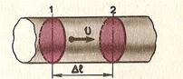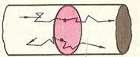

Рис. Ток в проводнике. Сопротивление про­водника длиной l , постоянной пло­щадью поперечного сечения S и удельным сопротивлением ρ равно:http://ok-t.ru/studopediaru/baza6/907618355382.files/image314.gif

**Источники напряжения.** Наличие напряжения – это возможность совершить действие. Электрическое напряжение (потенциал) – это состояние двух точек (клемм), при соединении которых, например, резистором, потечет электрический ток.

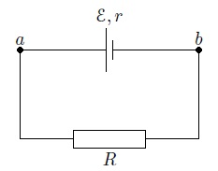 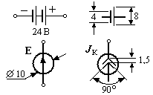

В лабораторных работах для исследования полупроводниковых приборов используются **идеальные источники** однополярного напряжения (питания), параметры которых не зависят от величины нагрузки: а), б) батарейки, в) источник напряжения г) источник тока.

**Земля, общий провод** - контакт электрической схемы, имеющий условный "нулевой" потенциал относительно остальных участков и соединений схемы, от которого производят замеры всех напряжений схемы. Напряжение измеряют в **Вольтах**.

Особенности идеальных источников напряжения и тока

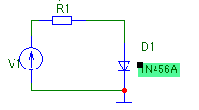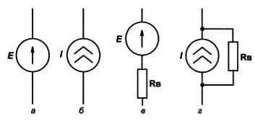

Для того, что бы не создать бесконечные токи и напряжения на клеммах идеальных источников, используются ограничительные сопротивления. Например, если не поставить ограничительное сопротивление R1, ток через открытый диод увеличится до очень большого, реальный диод и источник питания сгорят (короткое замыкание). При наличии сопротивления R1, Imax =U/R1. То же самое и с источником тока – напряжение на нагрузке возрастет до бесконечности, если не поставить сопротивление, так что Umax = I*Rs.

**Гальванические источники напряжения** - химические источники электрического тока, названные в честь Луиджи Гальвани. Принцип действия гальванического элемента основан на взаимодействии двух металлов через электролит, что приводит к возникновению в замкнутой цепи электрического тока. ЭДС гальванического элемента зависит от материала электродов и состава электролита.

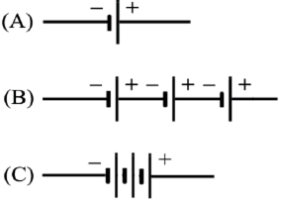 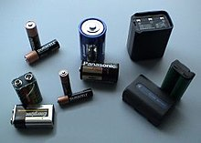

Соединения батареек. Максимальное напряжение и минимальный ток

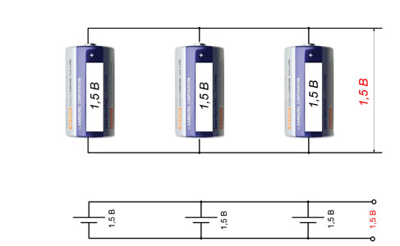 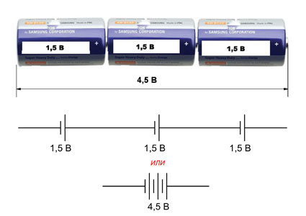

**Лекция 2. Способы представления синусоидальных токов, напряжений, ЭДС**

В современной технике широко используют разнообразные по форме переменные токи и напряжения: синусоидальные, прямоугольные, треугольные и др. Значение тока, напряжения, ЭДС в любой момент времени t называется **мгновенным значением** и обозначается малыми строчными буквами, соответственно i = i(t); u = u(t); e = e(t).

Токи, напряжения и ЭДС, мгновенные значения которых повторяются через равные промежутки времени, называют **периодическими**, а наименьший промежуток времени, через который эти повторения происходят, называют **периодом Т**. Если кривая изменения периодического тока описывается синусоидой, ток называют синусоидальным, иначе - несинусоидальным.

**Аналитический метод с использованием комплексных чисел**

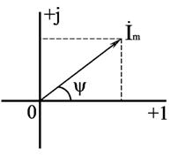

Синусоидальный ток i(t) = Im sin(ωt + ψ) можно представить комплексным числом Ím на комплексной плоскости

**Ím = Imej(ω+φ),**

где амплитуда тока Im – модуль, а угол ψ, являющийся начальной фазой, ω – аргумент комплексного тока.

Использование комплексной формы представления позволяет **заменить геометрические операции над векторами алгебраическими операциями над комплексными числами**.

В результате этого к анализу цепей переменного тока могут быть применены все методы анализа цепей постоянного тока.

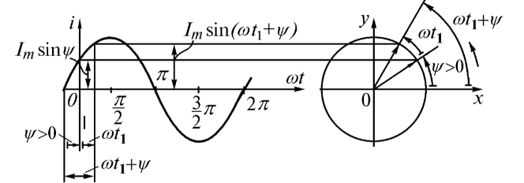

**Закон Ома** в комплексной форме**: Í = Ú / Z**

gif-file, 2KB

**Комплексное сопротивление участка цепи представляет собой комплексное число, вещественная часть которого соответствует величине активного сопротивления, а коэффициент при мнимой части – реактивному сопротивлению.**

**Первый закон Кирхгофа в комплексной форме** gif-file, 2KB Алгебраическая сумма комплексных действующих значений токов в узле равна нулю.

**Второй закон Кирхгофа в комплексной форме** **gif-file, 2KB**. В замкнутом контуре электрической цепи алгебраическая сумма комплексных действующих значений ЭДС равна алгебраической сумме комплексных падений напряжений в нём.

**Действующее значение переменного тока и напряжения**

При расчетах цепей переменного тока, а также при электрических измерениях неудобно пользоваться мгновенными или амплитудными значениями токов и напряжений, а их средние значения за период равны нулю.

Для сравнения действий постоянного и переменного токов вводят понятие **действующего значения** переменного тока, которое численно равно такому постоянному току, при котором за время равное одному периоду в проводнике с сопротивлением R выделяется такое же количество **тепловой энергии**, как и при переменном токе..

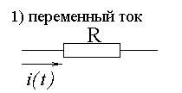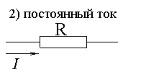 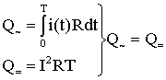

gif-file, 2KB - действующее значение.

Для любой из синусоидальных величин также gif-file, 2KB; gif-file, 2KB.

Условились, что все измерительные приборы показывают действующие значения.

Например, 220 В – действующее значение, тогда как gif-file, 2KB.

**Сопротивления в цепи переменного тока.** В цепях переменного тока выделяют следующие виды сопротивлений: - **Активное**, cопротивление резистора (Ом) не зависит от частоты.

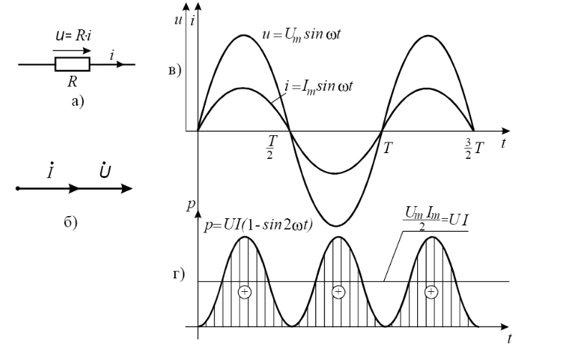

*) Сопротивление проводника переменному току больще чем постоянному вследствие поверхностного эффекта.

**- Реактивное** - **индуктивное XL** и **емкостное XC** и, собственно, реактивное, равное **Xр = XL - XC .**

**Полным сопротивлением цепи** называют величинуgif-file, 2KB,

Различают **φ = arctg((XL - XC) / R) -** угол сдвига фаз. **R = Z cos φ**, **X = Z sin φ**.

*Для индуктивного сопротивления известна формула* ***XL = ωL****. Единицей измерения индуктивного сопротивления также является Ом. Величина XL линейно зависит от частоты.*

*Для емкостного сопротивления известна формула* ***XC = 1 / ωC****. Единицей измерения емкостного сопротивления является Ом. Величина XC обратно пропорциональна частоте.*

**Индуктивность.** Индуктивностью называется идеализированный элемент электрической цепи, в котором происходит запасание энергии магнитного поля. Вокруг всякого проводника с током образуется магнитное поле, которое характеризуется вектором магнитной индукции **В** и магнитным потоком **Ф**: gif-file, 2KB.

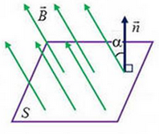 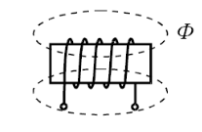

При изменении магнитного потока в рамке (закон Фарадея), проводнике возникает э.д.с.

Е = - dФ/dt. Если проводников несколько, то E = - N dФ/dt.

https://studfiles.net/html/2706/1215/html_eJ9O12M9qy.llkP/img-r6f58U.png,      https://studfiles.net/html/2706/1215/html_eJ9O12M9qy.llkP/img-X2fZ2M.png– полный магнитный поток. https://studfiles.net/html/2706/1215/html_eJ9O12M9qy.llkP/img-dU6RXN.png, где L- индуктивность контура, I – сила тока.

***Индуктивность******- физическая величина, численно равная ЭДС самоиндукции, возникающей в контуре при изменении силы тока на 1Ампер за 1 секунду.***

**ЭДС** **самоиндукции**  зависит от скорости изменения силы тока в электрической цепи, от свойств проводника  (размеров и формы) и от относительной магнитной проницаемости среды, в которой находится проводник. Эта ЭДС всегда препятствует изменению тока (закон Ленца). Поэтому, чтобы через проводники все время тек ток, необходимо к проводникам прикладывать компенсирующее напряжение **uL = -eL**  **= L · di / dt -** аналог закона Ома для индуктивности.

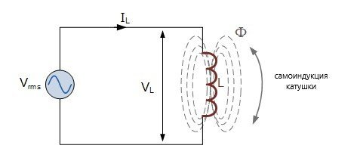 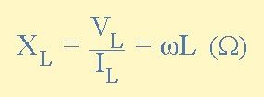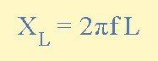

При постоянном токе (*ω* =0) катушка индуктивности не имеет реактивного сопротивления.

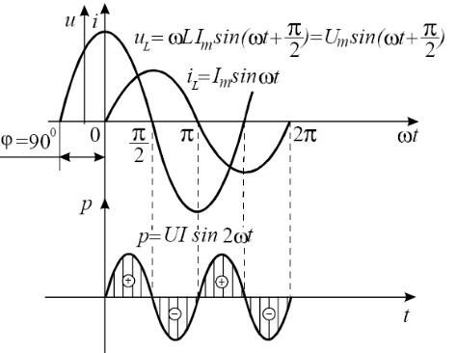

В индуктивном сопротивлении ток отстает от напряжения вследствие самоиндукции, препятствующей изменению тока. Единицей измерения индуктивности является Генри (Гн). Часто используют дробные единицы 1 мкГн = 10–6 Гн; 1 мГн = 10–3 Гн. Конструктивно индуктивность выполняется в виде катушки с проводом gif-file, 2KB, которая, кроме свойства создавать магнитное поле, обладает активным сопротивлением R.gif-file, 2KB .

**Емкость.** Все проводники с электрическим зарядом создают электрическое поле. Характеристикой этого поля является разность потенциалов (напряжение). Электрическую емкость определяют отношением заряда проводника к напряжению **C = Q / UC**. **i = dQ / dt**, поэтому **i = C · duC / dt**, а **uC = 1 / C · ∫ i dt** - аналог закона Ома для емкости.

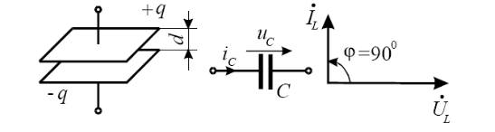

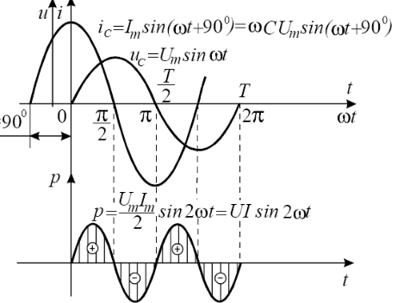

Конструктивно емкость выполняется в виде двух проводников разделенных слоем диэлектрика. Форма проводников может быть плоской, трубчатой, шарообразной и др. Единицей измерения емкости является **фарада**: 1Ф = 1Кл / 1В = 1Кулон / 1Вольт. Фарада является большой единицей, например, емкость земного шара равна ≈ 0,7 Ф. Поэтому чаще всего используют дробные значения: пФ = 10–12 Ф, (пФ – пикофарада); 1 нФ = 10–9 Ф, (нФ – нанофарада); 1 мкФ = 10–6 Ф, (мкФ – микрофарада).

Емкость С – не зависит от qc /Uc, а определяется размерами, формой конденсатора, а также диэлектрическими свойствами среды, находящейся между обкладками конденсатора. Для плоского конденсатора **С = ԑ0 ԑ S/d**, где ϵ - диэлектрическая проницаемость прослойки, S – площадь обкладок, d – расстояние между ними.

Величина 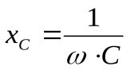называется реактивным емкостным сопротивлением. Для постоянного тока ω равна нулю и хC=∞, т.е. постоянный ток через конденсатор течь не может.

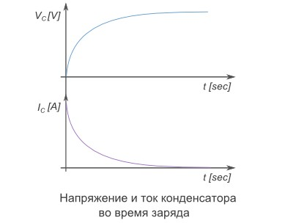 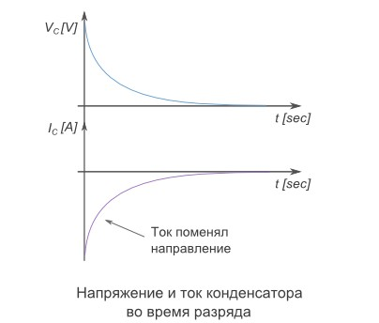 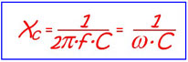

Условным обозначением емкости является символ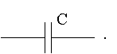

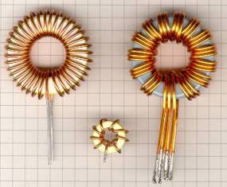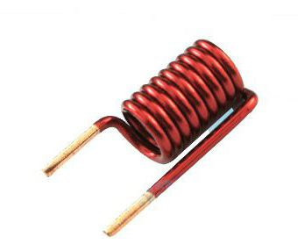 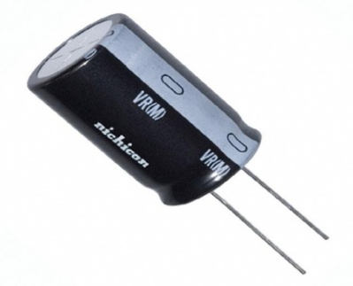

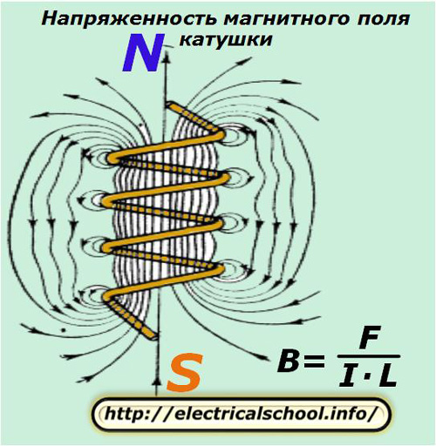 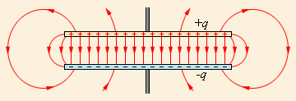

**Колебательный контур.**

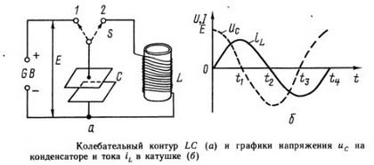

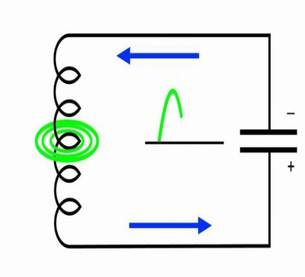 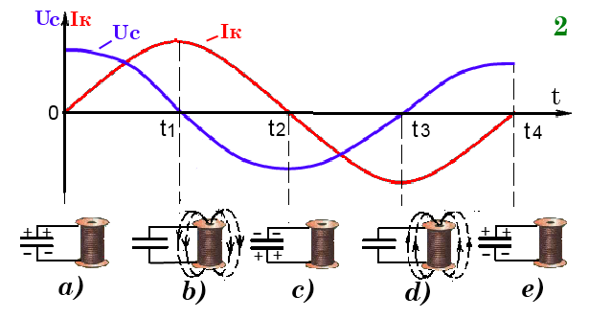

Если зарядить конденсатор от батареи, поставив переключатель S в левое положение , затем перевести переключатель в правое положение, то конденсатор начнет разряжаться через катушку и по цепи колебательного контура потечет ток. Катушка обладает индуктивным сопротивлением, т.е. сопротивляется нарастанию тока, поэтому ток в цепи нарастает постепенно. Вокруг катушки образуется магнитное поле, которое усиливается по мере увеличения тока. Когда конденсатор полностью разрядится, магнитное поле и ток в катушке достигнут наибольшего значения (момент t1 на рисунке).

За счет энергии, накопленной в магнитном поле катушки, ток будет продолжать течь в том же направлении, постепенно уменьшаясь по величине. При этом происходит перезарядка конденсатора, и нижняя пластина приобретает положительное напряжение.

В некоторый момент t2 вся энергия магнитного поля катушки переходит в энергию электрического поля конденсатора, ток в цепи уменьшается до нуля. Но в это же время конденсатор уже зарядился током катушки и снова начинает разряжаться. В контуре опять потечет ток, но уже в обратном направлении: от нижней пластины конденсатора через катушку к верхней пластине. В момент полной разрядки конденсатора t3 он возрастет до максимального значения, а энергия электрического поля конденсатора полностью превратится в энергию магнитного поля катушки. После этого начнется новая зарядка конденсатора, сопровождающаяся уменьшением тока в цепи до нуля. Описанный цикл составляет одно полное колебание.

Величина энергии электрического поля, запасенной конденсатором от внешнего источника, определяется как **W=Wэл0=CU02/2**, а величина энергии магнитного поля, возникающая при перезарядке конденсатора через катушку индуктивности **W=Wм=LI2/2**.

Чем больше емкость конденсатора, входящего в колебательный контур, тем больший заряд он может накопить и тем длительнее его перезарядка. Увеличение числа витков катушки и ее диаметра также вызывает рост индуктивности колебательного контура и усиление накапливаемого в ней магнитного поля. Сильное магнитное поле способно долго поддерживать ток перезарядки конденсатора. Таким образом, увеличение емкости конденсатора или индуктивности катушки, входящих в параллельный колебательный контур, приводит к увеличению периода полного колебания электрического тока в этом контуре, или уменьшению частоты электрических колебаний в контуре. (F = 1/ T). Собственная частота колебательного контура определяется по формуле Томпсона (f0 = 1/T):

lc8.jpg   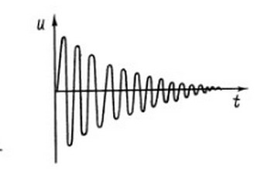

В реальном контуре происходит потеря энергии и в проводниках, соединяющих катушку индуктивности и конденсатор и в самих конденсаторе и индуктивности. Поэтому с каждым новым циклом колебаний энергия в контуре будет уменьшаться. Это приводит к уменьшению амплитуды колебаний или их «затуханию» с течением времени.

**Контур последовательный и параллельный**

 Существуют два способа подключения генератора к контуру: последовательный и параллельный.

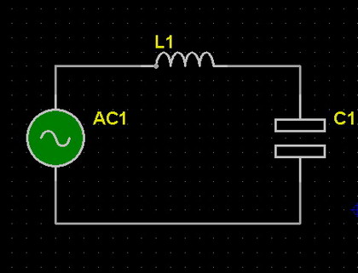 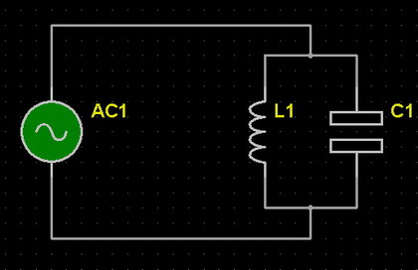

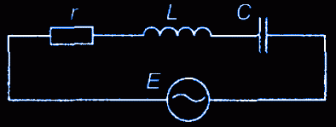 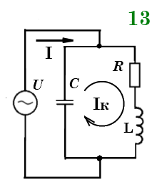

В **последовательном контуре** на резонансной частоте **падение напряжения на катушке и конденсаторе равны и противоположны по знаку, а суммарное падение напряжения на контуре стремится к нулю**. Для источника переменного напряжения такая цепь на частоте резонанса становится практически коротким замыканием и в ней протекает максимально возможный ток.

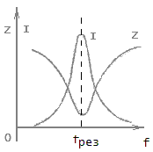Последовательный контур 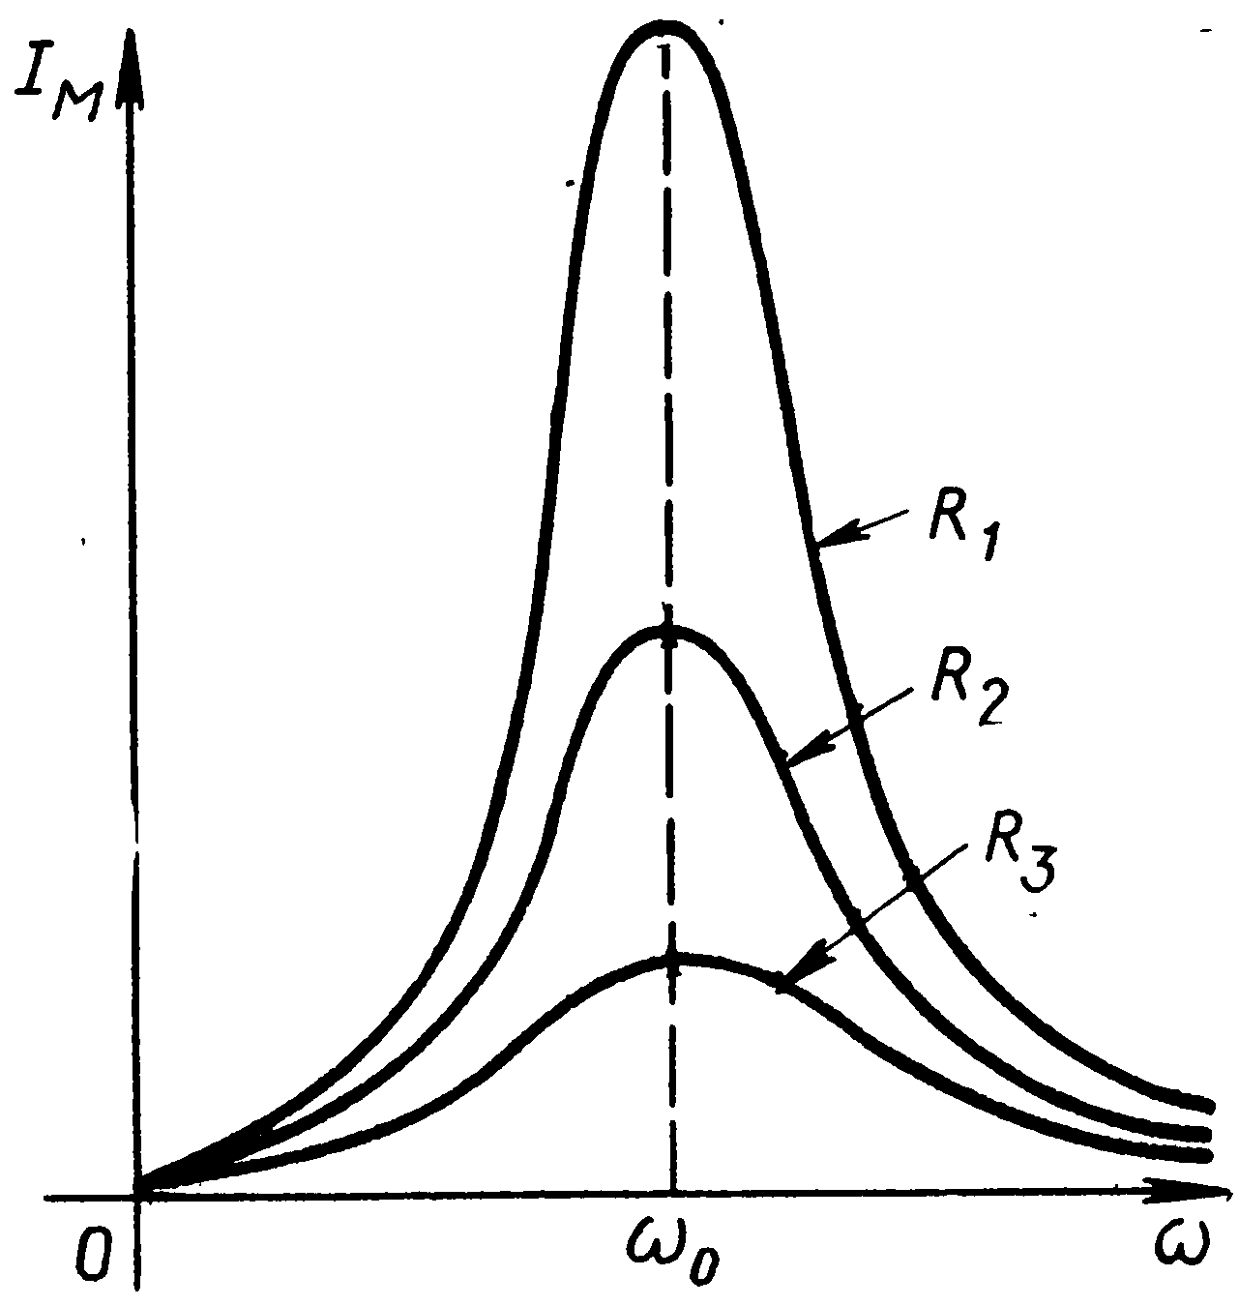

Амплитуда тока при вы­нужденных колебаниях в последовательном кон­туре, совершающихся под дей­ствием внешнего гармонически изменяющегося напряжения, определяется формулой:

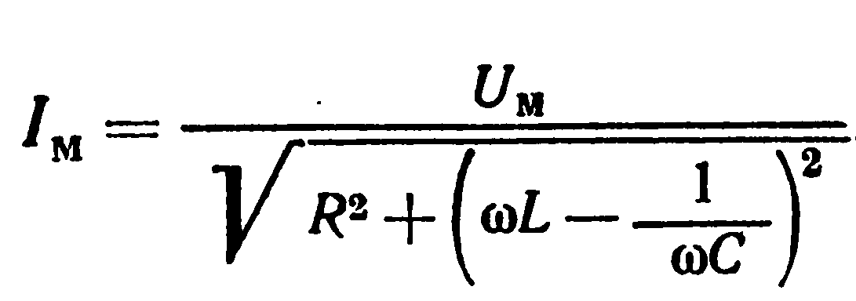, 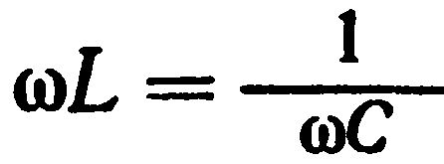, 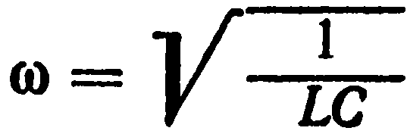

При фиксированном напря­жении и заданных значениях R, L и С*,* сила тока достигает мак­симума при частоте ω, удовлетворяющей соотношению **ω = 1/sqrt (LC).**

Эта амплитуда особенно велика при малом *R.* Значение циклической частоты переменного тока, при которой сила тока максимальна, совпадает с частотой свободных колебаний в конту­ре с малым активным сопротивлением. ***Резкое возрастание амплитуды вынужденных колебаний тока в колебательном контуре с малым активным сопротивлением про­исходит при совпадении частоты внешнего переменного напря­жения с собственной частотой колебательного контура*. В этом состоит явление резонанса в электрическом колебательном кон­туре.** Резонанс выражен тем отчетливее, чем меньше энергетиче­ские потери в цепи, т. е. чем меньше сопротивление *R.* При R = 0 резонансное значение тока неограниченно возрастает. Наоборот, с увеличением *R* максимальное значение тока умень­шается и при больших *R* говорить о резонансе уже не имеет смысла.

В **параллельном колебательном контуре** на частоте резонанса суммарное падение напряжения на контуре стремится к бесконечности. В контуре протекают «реактивные токи» достаточно большой величины, но при этом он от источника напряжения потребляет малый ток необходимый лишь для  компенсации потерь в контуре.

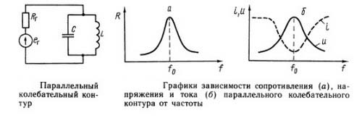

***От источника переменного напряжения последовательный контур потребляет на частоте резонанса максимальный ток, а параллельный контур – минимальный ток. Если после контура разместить нагрузку, то последовательный контур образует полосно-пропускающую цепь, а параллельный контур – полосно-заграждающую цепь.***

**Измерение частоты, индуктивности и ёмкости в электрических цепях.**

**Резонансный метод** основан на явлении электрического резонанса в контуре с подстраиваемыми элементами в резонанс с измеряемой частотой. Обычно производят измерение частоты системы, а параметры линейных компонентов (ин­дуктивности и емкости) оп­ределяют по формулеhttps://studme.org/htm/img/39/2192/307.png

соответственно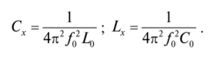

Определив резонансную частоту контура и зная значение эта­лонного компонента (конденсатора или индуктивности), можно определить значение другого. Метод применяется на частотах более 50 кГц. Погрешность измерения можно уменьшить до сотых долей процента. Важная особенность метода - возможность определить фактические значения сопротивления, индуктивности или емкости на зажимах исследуемой цепи с учетом паразитных составляющих ее эквивалентной схемы.

### 

*На схеме появился новый прибор – генератор синусоидальный колебаний V1. Он настраивается в рамках анализа по переменному току (АС), для чего надо примерно определить частоту исследуемого контура L1C1 встроенным калькулятором:*

*Fрез  = 1/ (2*PI* sqrt(1e-3* 100e-12)) ~= 503.29 kHz и выбрать верхнюю и нижнюю границы настройки генератора, например* ***6E5, 4E5*** *и способ изменения частоты –* ***Linear****.*

Диод, включенный в обратном направлении, постоянный ток не пропускает и представляет собой емкость, управляемую напряжением. Контур образован элементами L1, C1 и емкостью обратносмещенного перехода диода D0. Емкость С2 разделительная, предотвращает замыкание источника Vvar через контур на землю и не влияет на емкость контура. Индуктивность (дроссель) L2 препятствует замыканию высокой частоты генератора на землю через источник Vvar. Потери в контуре моделируются сопротивлением R3. Резонансная частота параллельного колебательного контура приблизительно может быть подсчитана по формуле Томпсона image295 =1/Fрез.

|  |
| --- |
|  |

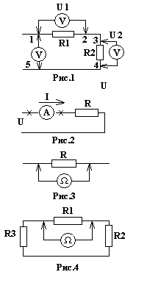**Измерения электрического напряжения и тока**

Измерители тока и напряжения не должны нарушать режим работы цепи измеряемого объекта, обеспечивать малую погрешность измерений, высокую чувствительность измерения, быструю готовность к работе и высокую надежность.Измерение тока и напряжения возможно **прямое** – методом непосредственной оценки аналоговыми и цифровыми мультиметрами и **косвенное** (сравнение с эталонами, применение схем с резисторами, обеспечивающими измерение части величин высокоточными измерителями). Переключение мультиметра в режим «А» обеспечивает ему малое сопротивление (измерение токов или сопротивления Ω), а режим «V» - большое (измерение напряжения).

**Вольтметр подключают параллельно** тому участку цепи, на котором необходимо измерить напряжение, а **амперметр – последовательно.** Если внутреннее сопротивление вольтметра *R*V, то относительная погрешность измерения напряжения

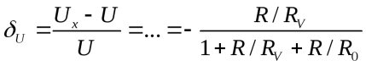, где *U* – действительное значение напряжения на нагрузке *R* до включения вольтметра; *U*x – измеренное значение напряжения на нагрузке *R.*

Последовательное включение амперметра с внутренним сопротивлением *R*A в цепь с источником ЭДС *Е* и сопротивлением *R* (сопротивление нагрузки и источника) приводит к возрастанию общего сопротивления и уменьшению протекающего в цепи тока. Относительная погрешность *δI* измерения тока *Ix* определяется как 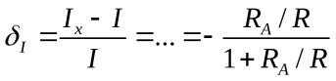, где *I* – действительное значение тока в цепи до включения амперметра; *Ix* - измеренное значение тока в цепи *R*. Диапазон значений постоянных токов, с измерением которых приходится встречаться в различных областях, чрезвычайно велик (от токов 10-17 *А* до десятков и сотен тысяч ампер).

**Класс точности** - это погрешность в процентах, которую допускает прибор. Т.е, если класс точности 0,5 - отклонение реального значения величины и показанного на приборе не отличается более, чем на 0,5%. Если прибор показывает 200 вольт, то в реальности может быть от 199 до 201 вольт. Отношение наибольшей абсолютной погрешности ΔХнаиб к верхнему пределу измерения прибора Xпр (то есть наибольшему ее значению, которое может быть измерено по шкале прибора): γ = mod( ΔXнаиб/ Xпр) ⋅ 100% и определяет класс точности.  
 Класс точности прибора, в зависимости от цены и производителя, может быть: **4,0; 2,5: 1,5 и 1,0 –технические; 0,5; 0,2; 0,1; 0,05; 0,02 – прецизионные**. Класс точности указывается на шкале прибора. Если на шкале такого обозначения нет, то данный прибор внеклассный, то есть его приведенная погрешность превышает 4%. Производитель гарантирует относительную погрешность измерения данным прибором, равную классу точности прибора при измерении величины на всю шкалу. Абсолютная погрешность ΔX = ± г*Xпр / 100%, которую принимают одинаковой на всей шкале прибора. Хпр – предельное значение шкалы.

**Мощность *в* цепях постоянного тока** можно определить косвенным путем по показаниям вольтметра и амперметра (с определенной погрешностью) или с помощью **одноэлементного электродинамического ваттметра.** Включение такого ваттметра в цепь постоянного тока необходимо осуществлять с соблюдением правильности соединения генераторных зажимов обмотки цепи тока и напряжения. Ваттметры имеют четыре клеммы (2 входа, 2 выхода). Две из них используют при сборе последовательной (токовой) цепи – ее подключают первой, а две – для параллельной (цепи напряжения).

Принцип работы основан на взаимодействии двух катушек. Одна из них – неподвижная, имеет толстую обмотку с небольшим числом витков и малое сопротивление. Подключается последовательно с нагрузкой. Вторая катушка – подвижная. Ее намотка выполнена из тонкого провода и имеет большое количество витков, поэтому и сопротивление у нее высокое. Подключается она параллельно нагрузке и снабжается еще добавочным сопротивлением (для исключения короткого замыкания между катушками). При подключении прибора к сети в катушках образуются [магнитные поля](http://pue8.ru/elektrotekhnik/619-a-sushchestvuet-li-magnitnoe-pole.html). Их взаимодействие создает вращающий момент, который отклоняет подвижную катушку с подсоединенной к ней стрелкой на определенный угол. Величина угла эквивалентна произведению силы тока и [напряжения](http://pue8.ru/elektrotekhnik/816-elektricheskoe-napryazhenie-opredelenie-vidy-edinitsy-izmereniya.html) в данный момент времени.

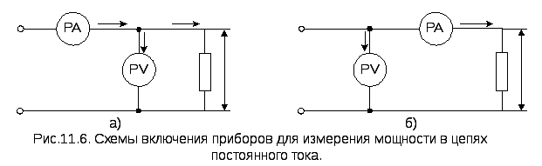

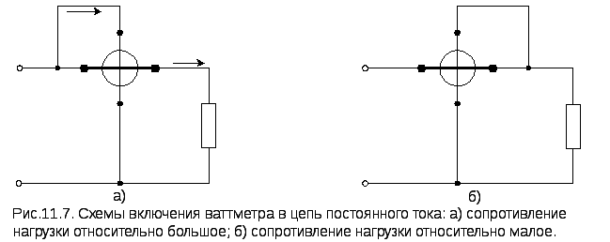

**Измерение тока и напряжения на диоде.**

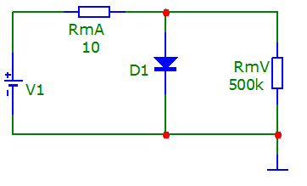 В данной схеме напряжение на диоде D1 равно разности напряжения источника U и падения напряжения на амперметре, а ток источника разделяется между токами диода и вольтметра. Поскольку сопротивление амперметра мало (единицы Ом), а сопротивление вольтметра велико - погрешность измерения невелика. Ток диода равен разности токов на сопротивлении RmA и тока на сопротивлении RmV.

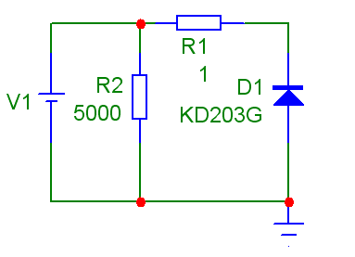 Если измеряется большое сопротивление (сотни кОм и Мом, что соответствует обратному сопротивлению диода), то схема изменится: падение напряжения на амперметре (R1) минимально вследствие малого тока и малого сопротивления амперметра. Вольтметр (R2) измеряет суммарное напряжение, которое практически равно напряжению на обратно включенном диоде (МОм), поскольку напряжение на миллиамперметре (R1) очень мало (мал обратный ток, много меньше тока через сопротивление R2).

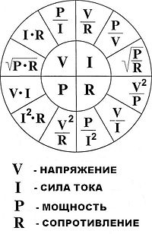

**Мощность** - скорость генерации, передачи либо преобразования электроэнергии в другие виды энергии, например, тепловую, световую, механическую. Для постоянного тока: P = U* I.

Основной единицей измерения мощности является 1 **ватт** (Вт), который определяет мощность устройства, потребляющего ток силой в 1 ампер, при напряжении 1 вольт. Подобной мощностью обладает, например, лампочка от обычного карманного фонарика.

**Активная мощность в цепи переменного тока** определяется формулой **P = U * I * cosφ** (угла сдвига фаз между рабочим током и падением напряжения). Если сдвиг фаз равен 90 град., активная мощность равна 0.

**Мощности в цепях переменного тока**

По аналогии с мощностью в цепях постоянного тока **P = U I**, в цепях переменного тока рассматривают **мгновенную мощность p = u i**.

**Элемент R (**резистор**): uR(t) = Um sin(ωt + ψu), iR(t) = Im sin(ωt + ψi). Д**ля резистора ψu = ψi, и **p(t) = u(t) i(t) = Um Im sin2(ωt + ψi*) -*** *мгновенная мощность всегда больше нуля и изменяется во времени.*

Средняя за период Т мощность gif-file, 2KB.

Если записать Um и Im через действующие значения U и I: gif-file, 2KB, gif-file, 2KB, то получим

**P = U I -** величину Р, равную произведению действующих значений тока и напряжения, называют **активной мощностью**. Единицей ее измерения является Ватт (Вт).

**Мощность на L (индуктивности).** В индуктивности напряжение опережает ток и разность фаз **ψu = ψi + 90°.** Для мгновенной мощности gif-file, 2KB, усредняя уравнение по времени за период Т получим gif-file, 2KB - **средняя мощность за период равна 0**.

Для количественной оценки мощности в индуктивности используют величину QL равную максимальному значению рL: **QL = (Um Im) / 2** - индуктивная мощность. Единицей ее измерения выбрали ВАр (**вольт-ампер реактивный**). Поскольку UL = I XL получим **QL = I2 XL**.

**Мощность на С (ёмкости).** В емкости ток опережает напряжение, **разность фаз ψu = ψi - 90°. Для мгновенной мощности получаем pC(t) = u(t) I(t) = (Um Im) / 2 · sin(2ωt).** *Среднее значение за период здесь также равно нулю.*

Вводится **QC = I2 XC**, которую называют реактивной (емкостной) мощностью. Единицей ее измерения также является ВАр.

Если в цепи присутствуют элементы R, L и С, то активная и реактивная мощности определяются уравнениями **P = U I cos φ**, **Q = QL - QC, Q = U I sin φ,**  где **φ – угол сдвига фаз**.

**Полная мощности цепи** gif-file, 2KB. **S = U I.** Единицей измерения полной мощности является ВА – вольт-ампер.

**Полная мощность в комплексной форме** представляет собой комплексное число, вещественная часть которого соответствует активной мощности рассматриваемого участка, а коэффициент при мнимой части – реактивной мощности участка. Значение знака перед мнимой частью: “+” означает, что нагрузка – активно-индуктивная; “–” означает, что нагрузка - активно-емкостная. **S cos φ ± j S sin φ = P ± j Q** - полная мощность.

Другая запись полной мощности в комплексной форме:

gif-file, 2KBгде Ï — комплексно-сопряженный ток

***Следует обратить внимание, что в MicroCap:***

***-значения компонентов задаются либо непосредственно (2600), либо в показательной***

***форме (2.6ЕЗ), либо условными буквенными обозначениями (2.6К). Используются следующие буквенные обозначения для множителей***

***10-15 10-12 10-9 10-6 10-3 103 106 109 1012***

***фемпто пико нано микро мили кило мега гига тера***

***F(f) Р(р) N(n) U(u) M(m) К(к) MEG(meg) G(g) T(t)***

***1е-15 1е-12 1е-9 1е-6 1е-3 1е3 1е6 1е9 1е12***

***-целая часть чисел отделяется от дробной не запятой, а точкой. Например, 1 .ЗК или***

***1 .ЗЕЗ.***

***-буквенные обозначения следует вводить в английском алфавите***

В лабораторных работах используются **модели (схемы)** реальных устройств, отражающие электрические свойства элементов.

В Microcap используются **Component / *Waveform Sources*** (Источники сигналов) — источник постоянного напряжения (Battery), независимые источники напряжения и тока сложной формы, зависящие от времени (Voltage source, Current source), источник синусоидального напряжения (Sin source), источник импульсного сигнала (Pulse source), источник постоянного тока (Isource), источник напряжения.Сигнал (в теории информации) — материальный носитель информации, используемый для передачи сообщений в системе связи.

**\*)** Ток в цепи определяется по **закону Ома**: U = I (R1 + R); I = 4/(1k + 3k) = 1mА; U1 = 4V; U2 = 3V. Сопротивления R1 и R2 включены последовательно, Rsum = R1 + R2

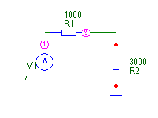 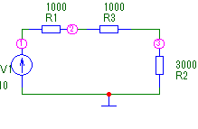 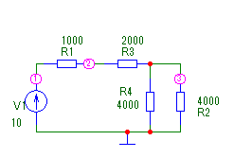

На третьей схеме правые сопротивление включены параллельно Rsum  = (R2 R4)/ (R2+R4). В параллельной схеме **суммируются проводимости**: gsum = g4 + g2 = 1/R4 + 1/R2.

**Имитация режима холостого хода и короткого замыкания**

1. U = V1; Iн = 0 б) U = 0; Iн = Imax

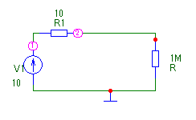 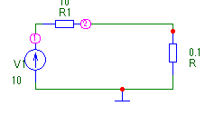

Режим **холостого хода**: пусть Rн = 1 М. I = U/(10 + 1000000) = 10 мкА. U1 = U2 = 10V.

Режим **короткого замыкания**: Rн =0.1 Ом. I = U/(10 +0.1) = 1A. U2 = 0.1 V.

**Активное сопротивление** R, r – это идеализированный элемент цепи, в котором происходят необратимые превращения электрической энергии в тепловую. Ток, напряжение и сопротивление связаны законом Ома: 